Начальной штатной расстановкой сотруднику установлены след. плановые начисления
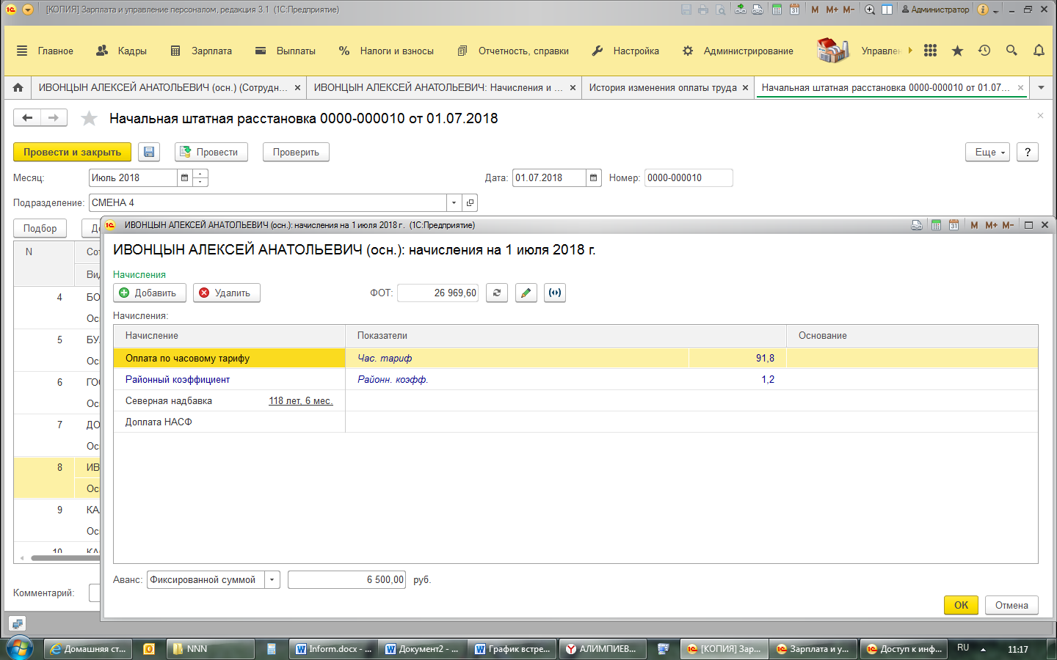

Кадровым переводом установлена пост. начисление Доплата старшим смен = 10%
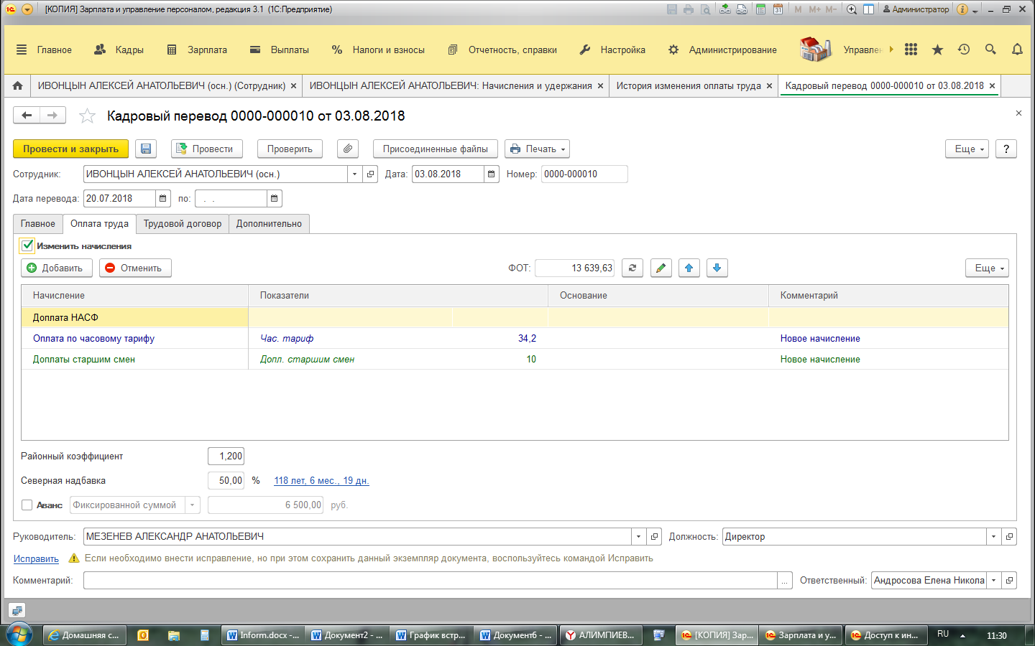

В ноябре необходимо отменить доплату. Создали документ Прекращение планового начисления, но в качестве документа-основания нет возможности выбрать кадровый перевод.
